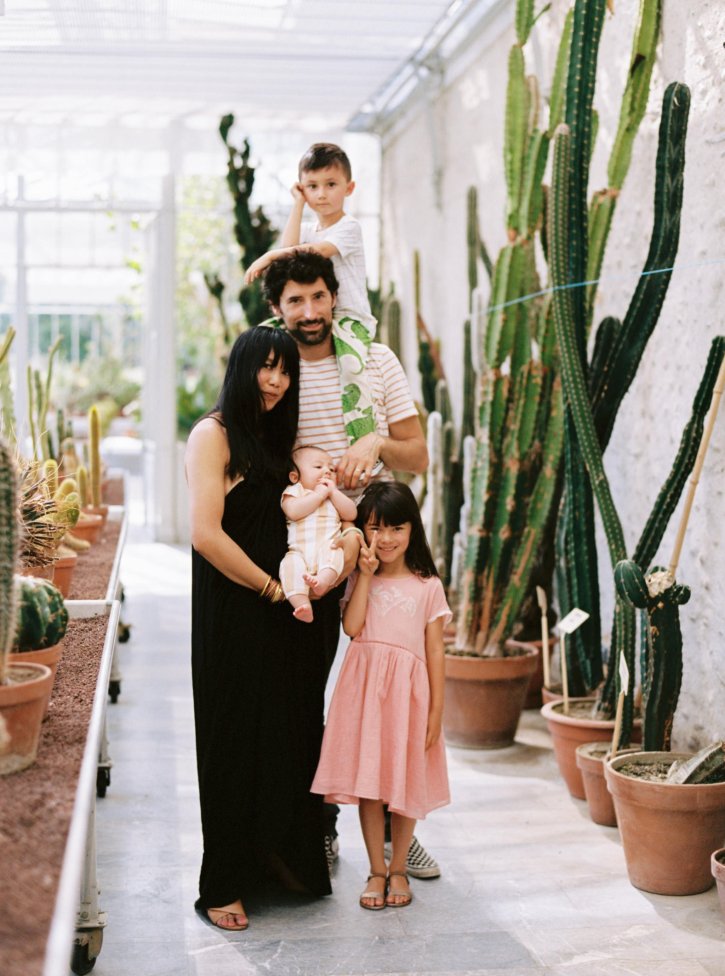
Bienvenue sur Sunday Grenadine, un blogzine famille qui aime avant tout les belles histoires.
Votre reportage a été un véritable coup de coeur et je me réjouis de vous publier prochainement sur le Blog.
Afin que chaque publication soit unique, je demande à chaque famille un témoignage écrit et exclusif. A mes yeux votre regard est essentiel.
Un grand merci donc pour votre temps consacré à cette interview et mes plus doux voeux de bonheur pour la suite de vos aventures !
Interview
La vie est belle
en famille
A savoir :
- Afin d’éviter tout duplicata content, le témoignage fourni par vos soins doit être exclusif à Sunday Grenadine
- Comptez en moyenne 3 mois de délais de publication à réception de vos éléments
- Aucune date de publication ne sera délivrée à l’avance.

Prénom des parents:

Prénoms et âges des enfants :
Lieu du shooting :

Les images

Lien html de la galerie Photo :
Mot de Passe :
Code pin de téléchargement :

Lien html de la vidéo :

L’interview

Votre rencontre avec votre moitié

La décision de devenir une famille
La grossesse
Qu’est ce qui a changé depuis que vous êtes parents ?
Parlez-nous de votre ou vos enfants
Votre plus beau souvenir de famille

Votre prochain projet ensemble

Les adresses
Indiquez le nom de chaque professionnel suivi du lien htlm de son site web
Lieu -
Photographe -
Vidéaste -
Fleurs -
Décoration -
Mobilier -

Instagram
Indiquez en séparant d’un espace l’identifant @ de chaque professionnel
exemple
Instagram
@leblogdemadamec @marionhweddings @lauredesagazan @lesdomainesdepatras

